談談最近發表的幾組甲骨綴合
（首發）

布衣山水

最近先秦史研究室發表了李宗焜先生的兩組綴合以及李愛輝第326組、林宏明第601組綴合。下面我們來談談這幾組綴合。
一、李宗焜《甲骨綴合兩則》
2015年12月3日，先秦史研究室網站發佈了李宗焜先生的兩組甲骨綴合：第一組，香港中文大學圖書館UC28+無號碎甲，第二組，香港中文大學圖書館UC8+無號碎骨。兩組為11月30日李先生在香港中文大學圖書館所綴。
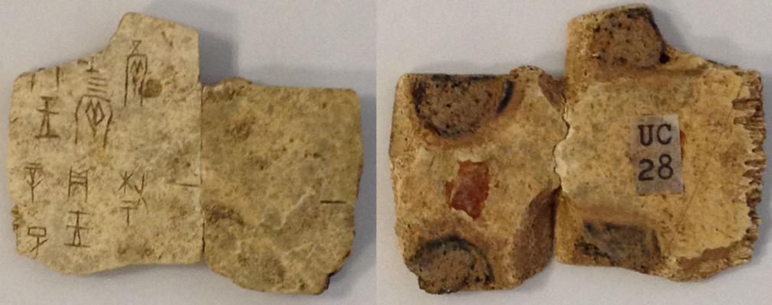
辛巳[卜]，□，貞：王[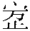]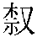。一
□□[卜]，□，貞：王[歲]三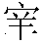五。
一 香港中文大學圖書館UC28（合25316、合29674）+無號碎甲[出二]
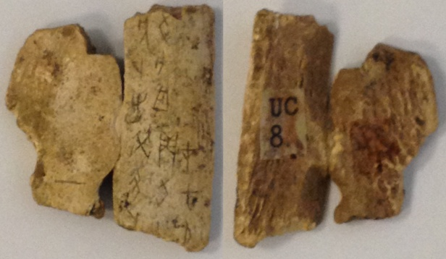
癸丑卜，□，貞：旬[亡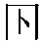（憂）]。在七月。一
[癸]亥卜，出，[貞]：旬亡（憂）。
香港中文大學圖書館UC8（合26594）+無號碎骨[出組]
這兩組綴合是將有字甲骨與無號的殘碎甲骨相綴，在內容上沒有特別的補充。一版是關於祭祀，另一版是卜旬之辭，內容上也比較常見。但是拋開“內容”這個層面，細審這兩組綴合，實際另有意義。
這意義可能有二：一個在於甲骨綴合本身的意義，一個在於甲骨反面對於甲骨綴合的意義。
甲骨綴合本身的意義，答案會有很多種。這裡不妨進行一個假設。假設所有的甲骨都是完整的，在做甲骨文研究的時候會看到什麽？首先，會看到甲骨（主要是龜腹甲和牛肩胛骨）被整治後的形態以及其表面的一些整治現象。其二，會看到卜辭，也就是占卜的內容。也可能會看到刻辭。其三，會看到各條卜辭之間的關係以及卜辭與刻辭之間的關係。其四，會看到整版甲骨上的卜辭佈局、占卜的先後次序以及整版的刻寫行款。其五，會看到反面鑽鑿的形態以及整版甲骨上的鑽鑿佈局。其六，會看到卜辭與鑽鑿也就是卜兆的對應關係。其七，會更明確相關各版之間的關係等等。這些信息不但可以告訴研究者當時所發生的事件，同時會啟示研究者關於占卜的種種線索，比如：占卜的程序、占卜預設、占卜的執行、占結束的終點。甲骨畢竟是占卜的遺物，這些可以透露占卜的蛛絲馬跡，在整版的甲骨上才能有效的體現出來。那麼，甲骨綴合的目的實際上就是在追求甲骨的完整性，用完整性來揭示出甲骨本身所反應出的種種事實與實現的方式。從這一點來說，每一版甲骨綴合，無論是否有新字出現，有重要內容出現，都是有意義的。
李宗焜先生的這兩組綴合，其另一種意義，實際上是向我們展示了甲骨反面對於甲骨綴合的重要性。第一組綴合，龜腹甲正面兩半的顏色多少有一些色差，而且甲骨綴合處下部貌似不一定完全密合，從正面不好十分確定這組綴合是否能夠成立。第二組綴合，牛肩胛骨正面兩半，綴合處只中間很小部分相連，上下因反面鑽鑿處薄弱而殘去，也不好十分確定這組綴合是否能夠成立。事實上，用實物綴合甲骨的時候，如果只看正面，有一些似乎可以綴合。這種情況下，反面就成了確定綴合成立與否的要素。第一組，反面碴口完全密合，鑽鑿全合，色澤相同，表面呈現的色斑一致。第二組，反面碴口完全密合，鑽鑿全合，色澤相同，表面因整治而呈現的骨的紋理完全一致。也就是說，這兩組綴合，從正面不好得出綴合正確的結論，但從反面來看，綴合得天衣無縫。這也就是李宗焜先生此兩組綴合的意義所在。從中也可以看出著錄甲骨反面信息的重要性。
二、李愛輝第326組與林宏明第601組綴合
2015年12月20日先秦史研究室網站發表了李愛輝博士第326組綴合。在這組綴合的提示下，促動了林宏明先生的第601組綴合。林宏明601組綴合使得整版甲骨更加明晰，先來討論這一組：
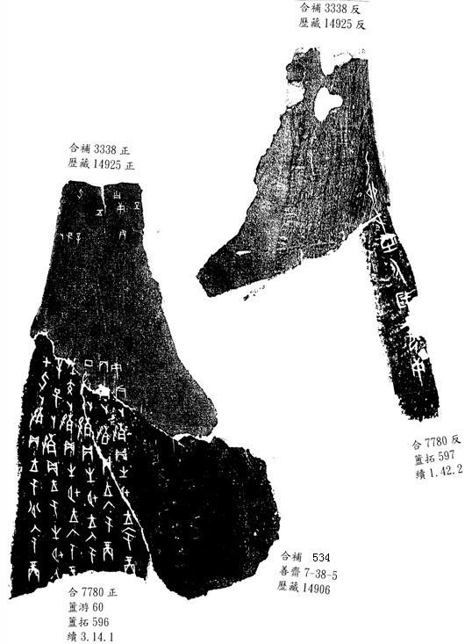
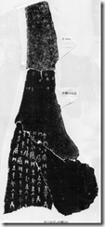
乙卯卜：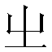歲母庚。
丙子。五
丙子卜，殻，貞：王入于商。
丁丑。五
丁丑卜，殻，貞：生七月王入于[商]。
戊寅。五
戊寅卜，殻，貞：生七月王入于商。
庚辰。 五
庚辰卜，殻，貞：王入于商。
辛巳卜。 五
辛巳卜，殻，貞：王于生七月入[于商]。
甲申卜。五
甲申卜，殻，貞：王于八月入于商。
貞：其來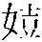。五
7780+合補534+合補3338+19387 [賓一]
這版胛骨骨臼在左側，現存為臼邊一側的骨頸到骨扇底部。從正面卜兆判斷，反面頸部可能有1列鑽鑿，也可能有鑽鑿未使用，只使用正中間1列，臼邊一側在頸扇交界處施有鑽鑿，胛骨沿頸部中間1列使用過的長鑿（即兆干部分）斷裂。為妥善安排刻寫空間，本版把干支及兆序刻寫在頸部卜兆兆枝內側，把完整卜辭刻寫在骨扇部位。卜辭主要是從丙子到甲申日中間的六天對王入商事件的占卜。卜辭占卜刻寫順序，可能先是反面臼邊乙卯占卜祭祀之辭。然後是正面：頸部的占卜次序，先從中間一列倒數第二個鑽鑿開始，自上而下依次進行：丙子、丁丑、戊寅，再到最下面的“庚辰”，然後是臼邊自下而上的“辛巳”和“甲申”。這裡不排除“庚辰”、“辛巳”、“甲申”所使用的鑽鑿為臨時加做。以上干支並兆序，基本可以確定為隨占隨灼隨刻。骨頸部的“干支”，從頸扇對讀的角度，可以理解為提綱挈領。從占卜實施過程的角度，可以理解為標示卜兆，即標示出骨扇部位的完整卜辭所屬的占卜所用鑽鑿及顯示的卜兆。扇部卜辭的排列順序先由丙子起，從右向左丁丑、戊寅，再越到丙子右側庚辰，接著越到左側的辛巳、甲申，刻寫行款為向下直行。仔細觀察會發現，扇部卜辭刻寫的起點比較嚴格地選擇與其上標示卜兆的干支相對應的位置。這可能是扇部卜辭沒有按照干支日依次排列的原因所在。這種扇部卜辭與頸扇交界處的干支在刻寫位置上相對應的格局，在師賓間類胛骨上也存在。從骨扇卜辭起點與骨頸干支刻寫位置的對應性來看，不能完全排除骨扇部位卜辭是當天占卜之後刻寫的可能性。當然，林宏明先生認為扇部卜辭是同時刻寫，也是有道理的，即在甲申日或之後，這一系列占卜結束後，一次性把完整卜辭刻寫在骨扇部位。該版一辭一兆，兆序為“五”，為成套卜骨的第五版。
下面再來看李愛輝博士第326組綴合。
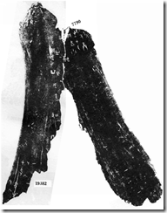
貞：王小生七月[入]于商。一
丙子。一
丁丑。一
戊寅。一
癸未卜入。一
甲申卜入。一
貞：我其來。一
一
一
一 7790+19382 [賓一]
這版胛骨與上一版胛骨為成套卜骨，骨臼亦在左側，現存為骨頸與臼邊和對邊。反面鑽鑿佈局、甲骨頸部斷裂情況與骨頸占卜順序、格局基本同於上版，該版一辭一兆，兆序為“一”，為成套卜骨的第一版。兩版胛骨臼邊頸扇交界處位置“甲申”與“癸未”日占卜的不同提示出成套卜骨未必嚴格對應。
饒宗頤先生最早指出：龜甲上有四件東西，保持著連帶的關係，即是龜背的鑽鑿孔，和經燒灼之後，腹面所呈的兆象，及刻在兆位的數字，與契刻在腹或背面的卜事記錄的卜辭或紀事別辭。對於以上兩組綴合，未能得見胛骨反面信息，以更明確鑽鑿、兆序與卜辭的關係，這不能不說是一種遺憾。
謹以此文發出倡議：今後編纂甲骨實物的著錄書，至少要完整公佈甲骨正反兩面照片，最好是可以完整公佈一版甲骨的正面、反面、側面、臼面等比較全方位的照片。這是甲骨學研究朝著精密化方向發展的迫切需要。
2015年12月25日

李宗焜：《甲骨綴合兩則》，先秦史研究室網站，2015年12月3日，網址：http://www.xianqin.org/blog/archives/5845.html。
李愛輝：《甲骨拼合第326則》，先秦史研究室網站，2015年12月17日，網址：http://www.xianqin.org/blog/archives/5907.html。
林宏明：《甲骨新綴第601例》，先秦史研究室網站，2015年12月21日，網址：http://www.xianqin.org/blog/archives/5910.html。
林宏明先生指出。
林宏明先生指出。
林宏明先生認為是“提示作用”。
林宏明先生嚴格指明兩者為“同文”而未解以“成套”的原因即在於此。
饒宗頤：《由卜兆記數推究殷人對於數的觀念——象卜象數論》《中央研究院歷史語言研究所集刊外編》第4種《慶祝董作賓先生六十五歲論文集》下冊，1961年6月。

